Resolución del Pleno del Instituto de Transparencia, Acceso a la Información Pública y Protección de Datos Personales del Estado de México y Municipios, con domicilio en Metepec, Estado de México; de **seis (06) de noviembre de dos mil veinticuatro.**

**VISTOS** los expedientes electrónicos formados con motivo de los recursos de revisión **02403/INFOEM/IP/RR/2024 02404/INFOEM/IP/RR/2024 02405/INFOEM/IP/RR/2024 y 02406/INFOEM/IP/RR/2024 acumulados,** promovidos por **XXX XXX**, y a quien en lo sucesivo se le identificará como **EL RECURRENTE**, en contra de las respuestas del **Instituto de Transparencia, Acceso a la Información Pública y Protección de Datos Personales del Estado de México y Municipios,** en lo sucesivo el **SUJETO OBLIGADO**, por lo que se procede a dictar la presente resolución, con base en los siguientes:

# **ANTECEDENTES**

1. El **doce (12) de marzo de dos mil veinticuatro,** se presentaron ante el **SUJETO OBLIGADO** vía SAIMEX, las solicitudes de información públicas siguientes:

|  |  |
| --- | --- |
| **Numero de solicitud** | **Solicitud** |
| **00205/INFOEM/IP/2024** | *“Solicito los memos, oficios, circulares, notas, cualquier documento firmado por el dr. José Martínez Vilchis del 2021 al 2024”* |
| **00206/INFOEM/IP/2024** | *“Solicito los memos, oficios, circulares, notas, cualquier documento firmado por Sharon morales Martínez del 2021 al 2024”* |
| **00207/INFOEM/IP/2024** | “*Solicito los memos, oficios, circulares, notas, cualquier documento firmado por Guadalupe Ramírez peña del 2021 al 2024”* |
| **00208/INFOEM/IP/2024** | *“Solicito los memos, oficios, circulares, notas, cualquier documento firmado por María del Rosario mejia ayala del 2021 al 2024”* |

* Se eligió como modalidad de entrega de la información:

A través del **SAIMEX**

1. El **diez (10), diecinueve (19) de abril de dos mil veinticuatro,** el **SUJETO OBLIGADO** dio **respuesta** a las solicitudes de información en comento, de la siguiente manera:

|  |  |
| --- | --- |
| **SOLICITUD** | **RESPUESTA** |
| **00205/INFOEM/IP/2024** | * **RespuestaSolicitud00205.zip**   De cuyo contenido se advierten los archivos siguientes:   * ***Acta 8a Ses. Ord. del C.T. 2024.pdf****:*   *OCTAVA SESIÓN ORDINARIA COMITÉ DE TRANSPARENCIA DEL INFOEM NÚMERO DE ACTA: ACT/INFOEM/ORD/COMT/08ª/2024 de FECHA: 09 DE ABRIL DE 2024,* en la que se aprobó el cambio de modalidad de entrega de la información a consulta directa, de los soportes documentales con los cuales se dará respuesta a la solicitud de acceso a la información pública 00205/INFOEM/IP/2024,   * **Memo_PropuestaCambioModalidadEntregaComiteSolicitud00205.pdf**   Memorándum No. INFOEM/UT/168/2024, firmado por el Titular de la Unidad de Transparencia, dirigido a los H. Integrantes del Comité de Transparencia, por medio del cual, les solicita el cambio de modalidad de entrega a consulta directa, los anterior, en virtud de que la información que atiende la solicitud de información sobrepasa las capacidades del SAIMEX.   * **OficioConsultaCapacidadSAIMEXSolicitud00205.pdf**   Oficio de 08 de abril de dos mil veinticuatro, firmado por el Titular de la Unidad de Transparencia, solicitando al Director General de Informática, sea registrada la incidencia en la Bitácora correspondiente.   * **RespuestaSolicitud00205UT2024.pdf**   Oficio de diez de abril de dos mil veinticuatro, firmado por el Titular de la Unidad de Transparencia informando al C. Solicitante que los integrantes del Comité de Transparencia consideraron que efectivamente la información requerida en la solicitud **00205/INFOEM/IP/2024,** sobrepasaba las capacidades técnicas del SAIMEX, por lo que mediante Acuerdo número: **ACT/INFOEM/ORD/COMT/8ª/2024/Décimo Tercero** emitido en la Octava Sesión Ordinaria del Comité de Transparencia, de fecha nueve de abril de dos mil veinticuatro, se determinó medularmente lo siguiente:       * **ROf204CambioModalidadINFOEM2024.pdf**   Oficio de ocho de abril de dos mil veinticuatro, firmado por el Director General de Informática por medio del cual se informó al Titular de la Unidad de Transparencia que la incidencia ha quedado registrada.   * ***ResumenRespuesta00205.pdf***   Archivo del que medularmente se desprende lo siguiente: |
| ***00206/INFOEM/IP/2024*** | * ***RespuestaSolicitud00206.zip***   De cuyo contenido se advierten los archivos siguientes:   * ***Acta 8a Ses. Ord. del C.T. 2024.pdf****:*   ***OCTAVA SESIÓN EXTRAORDINARIA COMITÉ DE TRANSPARENCIA DEL INFOEM NÚMERO DE ACTA: ACT/INFOEM/EXT/COMT/08ª/2024 DE FECHA 17 DE ABRIL DE 2024****,* en la que se aprobó el cambio de modalidad de entrega de la información a consulta directa, de los soportes documentales con los cuales se dará respuesta a la solicitud de acceso a la información pública 00206/INFOEM/IP/2024.   * **Memo_PropuestaCambioModalidadEntregaComiteSolicitud00206.pdf**   Memorándum No. INFOEM/UT/80/2024, firmado por el Titular de la Unidad de Transparencia, dirigido a los H. Integrantes del Comité de Transparencia, por medio del cual, les solicita el cambio de modalidad de entrega a consulta directa, los anterior, en virtud de que la información que atiende la solicitud de información sobrepasa las capacidades del SAIMEX.   * **OficioConsultaCapacidadSAIMEXSolicitud00206.pdf**   Oficio de 16 de abril de dos mil veinticuatro, firmado por el Titular de la Unidad de Transparencia, solicitando al Director General de Informática, sea registrado la incidencia en la Bitácora correspondiente.   * **RespuestaSolicitud00206UT2024.pdf**   Oficio de diecinueve de abril de dos mil veinticuatro, firmado por el Titular de la Unidad de Transparencia informando al C. Solicitante que los integrantes del Comité de Transparencia consideraron que efectivamente la información requerida en la solicitud **00206/INFOEM/IP/2024,** sobrepasaba las capacidades técnicas del SAIMEX, por lo que mediante Acuerdo número: **ACT/INFOEM/ORD/COMT/8ª/2024/VIGÉSIMO** emitido en la Octava Sesión Ordinaria del Comité de Transparencia, de fecha nueve de abril de dos mil veinticuatro, se determinó medularmente lo siguiente:       * **ROf243CambioModalidadINFOEM2024.pdf**   Oficio de diecisiete de abril de dos mil veinticuatro, firmado por el Director General de Informática por medio del cual se informó al Titular de la Unidad de Transparencia que la incidencia ha quedado registrada. |
| **00207/INFOEM/IP/2024** | * **ResumenRespuesta00207.pdf**      * **RespuestaSolicitud00207.zip**   De cuyo contenido se advierten los archivos siguientes:   * **Acta 8a Ses. Ord. del C.T. 2024.pdf**:   **OCTAVA SESIÓN EXTRAORDINARIA COMITÉ DE TRANSPARENCIA DEL INFOEM NÚMERO DE ACTA: ACT/INFOEM/EXT/COMT/08ª/2024 DE FECHA 09 DE ABRIL DE 2024**, en la que se aprobó el cambio de modalidad de entrega de la información a consulta directa, de los soportes documentales con los cuales se dará respuesta a la solicitud de acceso a la información pública 00207/INFOEM/IP/2024.   * **Memo_PropuestaCambioModalidadEntregaComiteSolicitud00207.pdf**   Memorándum No. INFOEM/UT/69/2024, firmado por el Titular de la Unidad de Transparencia, dirigido a los H. Integrantes del Comité de Transparencia, por medio del cual, les solicita el cambio de modalidad de entrega a consulta directa, los anterior, en virtud de que la información que atiende la solicitud de información sobrepasa las capacidades del SAIMEX.   * **OficioConsultaCapacidadSAIMEXSolicitud00207.pdf**   Oficio de 08 de abril de dos mil veinticuatro, firmado por el Titular de la Unidad de Transparencia, solicitando al Director General de Informática, sea registrado la incidencia en la Bitácora correspondiente.   * **RespuestaSolicitud00207UT2024.pdf**   Oficio de diez de abril de dos mil veinticuatro, firmado por el Titular de la Unidad de Transparencia informando al C. Solicitante que los integrantes del Comité de Transparencia consideraron que efectivamente la información requerida en la solicitud **00207/INFOEM/IP/2024,** sobrepasaba las capacidades técnicas del SAIMEX, por lo que mediante Acuerdo número: **ACT/INFOEM/ORD/COMT/8ª/2024/Décimo Cuarto** emitido en la Octava Sesión Ordinaria del Comité de Transparencia, de fecha nueve de abril de dos mil veinticuatro, se determinó medularmente lo siguiente:       * **ROf206CambioModalidadINFOEM2024.pdf**   Oficio de nueve de abril de dos mil veinticuatro, firmado por el Director General de Informática por medio del cual se informó al Titular de la Unidad de Transparencia que la incidencia ha quedado registrada*.* |
| ***00208/INFOEM/IP/2024*** | * **ResumenRespuesta00208.pdf**      * **RespuestaSolicitud00208.zip**   De cuyo contenido se advierten los archivos siguientes:   * **Acta 8a Ses. Ord. del C.T. 2024.pdf**:   **OCTAVA SESIÓN EXTRAORDINARIA COMITÉ DE TRANSPARENCIA DEL INFOEM NÚMERO DE ACTA: ACT/INFOEM/EXT/COMT/08ª/2024 DE FECHA 09 DE ABRIL DE 2024**, en la que se aprobó el cambio de modalidad de entrega de la información a consulta directa, de los soportes documentales con los cuales se dará respuesta a la solicitud de acceso a la información pública 00208/INFOEM/IP/2024.   * **Memo_PropuestaCambioModalidadEntregaComiteSolicitud00208.pdf**   Memorándum No. INFOEM/UT/70/2024, firmado por el Titular de la Unidad de Transparencia, dirigido a los H. Integrantes del Comité de Transparencia, por medio del cual, les solicita el cambio de modalidad de entrega a consulta directa, los anterior, en virtud de que la información que atiende la solicitud de información sobrepasa las capacidades del SAIMEX.   * **OficioConsultaCapacidadSAIMEXSolicitud00208.pdf**   Oficio de 08 de abril de dos mil veinticuatro, firmado por el Titular de la Unidad de Transparencia, solicitando al Director General de Informática, sea registrado la incidencia en la Bitácora correspondiente.   * **RespuestaSolicitud00208UT2024.pdf**   Oficio de diez de abril de dos mil veinticuatro, firmado por el Titular de la Unidad de Transparencia informando al C. Solicitante que los integrantes del Comité de Transparencia consideraron que efectivamente la información requerida en la solicitud **00208/INFOEM/IP/2024,** sobrepasaba las capacidades técnicas del SAIMEX, por lo que mediante Acuerdo número: **ACT/INFOEM/ORD/COMT/8ª/2024/Décimo Quinto** emitido en la Octava Sesión Ordinaria del Comité de Transparencia, de fecha nueve de abril de dos mil veinticuatro, se determinó medularmente lo siguiente:       * **ROf205CambioModalidadINFOEM2024.pdf**   Oficio de nueve de abril de dos mil veinticuatro, firmado por el Director General de Informática por medio del cual se informó al Titular de la Unidad de Transparencia que la incidencia ha quedado registrada*.* |

1. El **treinta (30) de abril de dos mil veinticuatro**, el **PARTICULAR** interpuso los **recursos de revisión**, en contra de las respuestas emitidas por el **SUJETO OBLIGADO,** arguyendo como actos impugnados y como motivos de inconformidad, los siguientes:

|  |  |
| --- | --- |
| **SOLICITUD/RECURSO** | **INCONFORMIDAD** |
| **00205/INFOEM/IP/2024**  recayó al recurso **02403/INFOEM/IP/RR/2024** | * **Acto impugnado:**   *“La respuesta”*   * **Razones o motivos de inconformidad**   *“Me niegan información piden que vaya yo a las oficinas no tiene caso tener una plataforma cuando hacen sus cambios de modalidad entonces que certeza tiene si quisiera copia simple copia certifica un cd no estaría aquí pidiendo que me lo entreguen por sistema solo les gusta perder el tiempo para que yo también llo pierda estoy incapacitada por mi trabajo como para ir a sus oficinas pagar viáticos porque piensan que estoy a la vuelta del infoem no jueguen con los ciudadanos solo esconden información que se puede esperar de un infoem corrupto exijo me entreguen todo lo que solicité bien sin excusas ni pretextos.”* |
| ***00206/INFOEM/IP/2024***  recayó al recurso **02404/INFOEM/IP/RR/2024** | * **Acto impugnado:**   *“La respuesta”*   * **Razones o motivos de inconformidad**   *“Me niegan información piden que vaya yo a las oficinas no tiene caso tener una plataforma cuando hacen sus cambios de modalidad entonces que certeza tiene si quisiera copia simple copia certifica un cd no estaría aquí pidiendo que me lo entreguen por sistema solo les gusta perder el tiempo para que yo también llo pierda estoy incapacitada por mi trabajo como para ir a sus oficinas pagar viáticos porque piensan que estoy a la vuelta del infoem no jueguen con los ciudadanos solo esconden información que se puede esperar de un infoem corrupto exijo me entreguen todo lo que solicité bien sin excusas ni pretextos.”* |
| ***00207/INFOEM/IP/2024***  recayó al recurso  **02405/INFOEM/IP/RR/2024** | * **Acto impugnado:**   *“La respuesta”*   * **Razones o motivos de inconformidad**   *“Me niegan información piden que vaya yo a las oficinas no tiene caso tener una plataforma cuando hacen sus cambios de modalidad entonces que certeza tiene si quisiera copia simple copia certifica un cd no estaría aquí pidiendo que me lo entreguen por sistema solo les gusta perder el tiempo para que yo también llo pierda estoy incapacitada por mi trabajo como para ir a sus oficinas pagar viáticos porque piensan que estoy a la vuelta del infoem no jueguen con los ciudadanos solo esconden información que se puede esperar de un infoem corrupto exijo me entreguen todo lo que solicité bien sin excusas ni pretextos.”* |
| ***00208/INFOEM/IP/2024***  recayó al recurso **02406/INFOEM/IP/RR/2024** | * **Acto impugnado:**   *“La respuesta”*   * **Razones o motivos de inconformidad**   *“Me niegan información piden que vaya yo a las oficinas no tiene caso tener una plataforma cuando hacen sus cambios de modalidad entonces que certeza tiene si quisiera copia simple copia certifica un cd no estaría aquí pidiendo que me lo entreguen por sistema solo les gusta perder el tiempo para que yo también llo pierda estoy incapacitada por mi trabajo como para ir a sus oficinas pagar viáticos porque piensan que estoy a la vuelta del infoem no jueguen con los ciudadanos solo esconden información que se puede esperar de un infoem corrupto exijo me entreguen todo lo que solicité bien sin excusas ni pretextos.”* |

1. Consecutivamente*,* con fundamento en lo dispuesto por el artículo 185 fracción I de la Ley de Transparencia y Acceso a la Información Pública del Estado de México y Municipios, los recursos de referencia, fueron turnadosa las **Comisionadas María del Rosario Mejía Ayala y Guadalupe Ramírez Peña** y a los **Comisionados José Martínez Vilchis y Luis Gustavo Parra Noriega,** con el objeto de su análisis; posteriormente el Pleno de este Órgano Autónomo, en la **17ª sesión ordinaria** de **veintiocho de febrero de dos mil veinticuatro**; se decretó la acumulación de los recursos de revisión ya descritos, a efecto de que la Ponencia de la **Comisionada María del Rosario Mejía Ayala** formulara y presentara el proyecto de resolución correspondiente, acuerdo que se notificó el **quince de mayo de dos mil veinticuatro.**
2. Es así que,resulta conveniente su trámite de forma unificada para mejor resolver y evitar la emisión de resoluciones contradictorias, por ello resultó procedente que este Órgano Garante realizara la acumulación respectiva, de conformidad con lo dispuesto en el artículo 18 del Código de Procedimientos Administrativos del Estado de México, de aplicación supletoria, en términos del artículo 195 de la Ley de Transparencia y Acceso a la Información Pública del Estado de México y Municipios en vigor, que a la letra señalan:

***Código de Procedimientos Administrativos del Estado de México.***

***“Artículo 18.-*** *La autoridad administrativa o el Tribunal acordarán la acumulación de los expedientes del procedimiento y proceso administrativo que ante ellos se sigan, de oficio o a petición de parte, cuando las partes o los actos administrativos sean iguales, se trate de actos conexos o resulte conveniente el trámite unificado de los asuntos, para evitar la emisión de resoluciones contradictorias. La misma regla se aplicará, en lo conducente, para la separación de los expedientes.”*

***Ley de Transparencia y Acceso a la Información Pública del Estado de México y Municipios***

***“Artículo 195.*** *En la tramitación del recurso de revisión se aplicarán supletoriamente las disposiciones contenidas en el Código de Procedimientos Administrativos del Estado de México.”*

(Énfasis añadido)

1. Los Comisionados Ponentes de origen con fundamento en lo dispuesto por el artículo 185 fracción II de la ley de la materia, a través de los acuerdos de admisión notificados el **tres (03), siete (07) y nueve (09) de mayo de dos mil veinticuatro**, pusieron a disposición de las partes los expedientes electrónicos vía Sistema de Acceso a la Información Mexiquense (**SAIMEX)** a efecto de que en un plazo máximo de siete (07) días manifestaran lo que a derecho convinieran, ofrecieran pruebas y alegatos según corresponda al caso concreto, de esta forma para que el **SUJETO OBLIGADO** presentará el Informe Justificado correspondiente.
2. El **SUJETO OBLIGADO**, rindió los **INFORMES JUSTIFICADOS**, en fecha quince (15) de mayo de dos mil veinticuatro, mismos que fueron puestos a la vista el dieciséis (16) de octubre del mismo año, en el tenor siguiente:

|  |  |
| --- | --- |
| **Recurso** | **Manifestaciones** |
| **02403/INFOEM/IP/RR/2024** | * [**InformeJustificado02403UT.pdf**](https://saimex.org.mx/saimex/solicitud/downloadAttach/2103897.page)   Titular de la Unidad de Transparencia, medularmente confirma su respuesta. |
| **02404/INFOEM/IP/RR/2024** | * I[**nformeJustificado02404UT.pdf**](https://saimex.org.mx/saimex/solicitud/downloadAttach/2103910.page)   Titular de la Unidad de Transparencia, medularmente confirma su respuesta. |
| **02405/INFOEM/IP/RR/2024** | * **InformeJustificado02405UT.pdf**   Titular de la Unidad de Transparencia, medularmente confirma su respuesta. |
| **02406/INFOEM/IP/RR/2024** | * [**InformeJustificado02406UT.pdf**](https://saimex.org.mx/saimex/solicitud/downloadAttach/2103922.page)   Titular de la Unidad de Transparencia, medularmente confirma su respuesta. |

1. De acuerdo a las constancias que obran en autos, el **PARTICULAR**, únicamente realizó manifestaciones dentro del recurso **02403/INFOEM/IP/RR/2024**, el quince (15) de mayo de dos mil veinticuatro, a través del archivo [**InformeJustificado02403UT.pdf**](https://saimex.org.mx/saimex/solicitud/downloadAttach/2103898.page), de cuyo contenido se advierte, corresponde al Informe Justificado rendido por el Titular de la Unidad de Transparencia de este Instituto.
2. El **siete (07) de junio y dieciséis (16) de octubre de dos mil veinticuatro**, se notificó a las partes el acuerdo por el que se amplió el término para resolver; al respecto es menester realizar las siguientes precisiones.

* **De previo y especial pronunciamiento. Argumentos a considerar en las resoluciones a los recursos de revisión para justificar los fallos emitidos fuera del plazo legal de 45 días.**

1. Este Organismo Garante no pasa por alto explicar que la dilación en la resolución del presente asunto encuentra justificación en que, el alto número de recursos de revisión recibidos, ha incrementado el número de medios de impugnación que deben resolverse por este Instituto, circunstancia atípica que ha rebasado las capacidades técnicas y humanas del personal encargado de la proyección de las resoluciones a dichos medios de impugnación.
2. Por ello, es menester precisar que, si bien se ha excedido el plazo para resolver el presente medio de impugnación, de conformidad con la ley de la materia, dicha dilación es de carácter excepcional y se encuentra justificada en los elementos para medir la razonabilidad del plazo de resolución de asuntos conforme a los parámetros establecidos por diversos órganos jurisdiccionales federales, aplicables también en procedimientos análogos, como el que nos ocupa.
3. Así, en términos de lo que establecen los artículos 8.1 y 25 de la Convención Americana sobre Derechos Humanos, los recursos deben ser sencillos y resolverse en el menor tiempo posible, tomando en consideración la dilación total del procedimiento; esto es, en un plazo razonable.
4. En ese sentido, el legislador fijó los términos procesales en las leyes, de manera general, sin que pudiera prever la variada gama de casos que son resueltos por los órganos jurisdiccionales o cuasi jurisdiccionales, tanto por la complejidad de los hechos, como por el número de casos que conocen.
5. Por ello, excepcionalmente, si un asunto es resuelto con posterioridad a los plazos señalados por la norma debe analizarse la razonabilidad de dicha dilación atendiendo a los siguientes criterios:
6. Complejidad del Asunto: La complejidad de la prueba, la pluralidad de sujetos procesales, el tiempo transcurrido, las características y contexto del recurso.
7. Actividad Procesal del interesado. Acciones u omisiones del interesado.
8. Conducta de la Autoridad: Las Acciones u omisiones realizadas en el procedimiento. Así como si la autoridad actuó con la debida diligencia.

d) La afectación generada en la situación jurídica de la persona involucrada en el proceso: Violación a sus derechos humanos.

1. De modo que, cuando se trate de un asunto excepcional, por alguna o todas las características mencionadas o bien, cuando el ingreso de asuntos al órgano jurisdiccional o cuasi jurisdiccional respectivo supere notoriamente al que podría considerarse normal, debe concluirse que es una excluyente de responsabilidad en relación con la actuación del funcionario, como ha acontecido en el caso que nos ocupa.
2. Argumento que encuentra sustento en la jurisprudencia P./J. 32/92 emitida por el Pleno de la Suprema Corte de Justicia de la Nación de rubro *“TÉRMINOS PROCESALES. PARA DETERMINAR SI UN FUNCIONARIO JUDICIAL ACTUÓ* INDEBIDAMENTE *POR NO RESPETARLOS SE DEBE ATENDER AL PRESUPUESTO QUE CONSIDERÓ EL LEGISLADOR AL FIJARLOS Y LAS CARACTERÍSTICAS DEL CASO.”*, visible en la Gaceta del Seminario Judicial de la Federación con el registro digital 205635.
3. Razones por las cuales cabe concluir que, la resolución al recurso de revisión se solventa hasta esta fecha, debido a que existe una excesiva carga de trabajo en desproporción a la capacidad de los recursos materiales y humanos con que cuenta este Instituto para atender la enorme demanda de usuarios que acuden para que se les garantice su Derecho de acceso a la información Pública y Protección de Datos Personales, aunado a la complejidad de los hechos a los que se refieren, así como al volumen del expediente, la extensión de los escritos y pruebas aportadas y desahogadas por las partes; lo que impide la tramitación de los recursos dentro de los términos legales previamente establecidos por la Ley, por tratarse de causas de fuerza mayor.
4. Por ello, este organismo garante comprometido con la tutela de los derechos humanos confiados, señala que este exceso del plazo legal para resolver el presente asunto, resulta de carácter excepcional.
5. Al respecto, también son de considerar los criterios sostenidos por el Cuarto Tribunal Colegiado en Materia Administrativa del Primer Circuito, cuyos rubros y datos de identificación son los siguientes:

*“PLAZO RAZONABLE PARA RESOLVER. DIMENSIÓN Y EFECTOS DE ESTE CONCEPTO CUANDO SE ADUCE EXCESIVA CARGA DE TRABAJO.”* consultable en el Seminario Judicial de la Federación y su gaceta, con el registro digital 2002351.

*“PLAZO RAZONABLE PARA RESOLVER. CONCEPTO Y ELEMENTOS QUE LO INTEGRAN A LA LUZ DEL DERECHO INTERNACIONAL DE LOS DERECHOS HUMANOS.”*, visible en el Seminario Judicial de la Federación y su gaceta, con el registro digital 2002350.”

1. Finalmente, el **dos de octubre de dos mil veinticuatro** se decretó el cierre de instrucción en los presentes recursos, por lo que, no existiendo diligencias por practicar, se ordenó turnar el expediente a resolución, misma que a continuación se pronuncia, y---------------------------------------------------------------------------------------------

**CONSIDERANDO**

**PRIMERO. De la competencia.**

1. Este Instituto de Transparencia, Acceso a la Información Pública y Protección de Datos Personales del Estado de México y Municipios, es competente para conocer y resolver del presente recurso de conformidad con el artículo: 6, apartado A, fracción IV de la Constitución Política de los Estados Unidos Mexicanos; 5, párrafos trigésimo segundo y trigésimo tercero, fracciones IV y V, de la Constitución Política del Estado Libre y Soberano de México; artículos 1, 2 fracción II, 13, 29, 36 fracciones I y II, 176, 178, 179, 181 párrafo tercero y 185 de la Ley de Transparencia y Acceso a la Información Pública del Estado de México y Municipios; y 7, 9 fracciones I y XXIV, y 11 del Reglamento Interior del Instituto de Transparencia, Acceso a la Información Pública y Protección de Datos Personales del Estado de México y Municipios.

**SEGUNDO. De la oportunidad y procedencia.**

1. Los medios de impugnación fueron presentados a través del **SAIMEX,** en el formato previamente aprobado para tal efecto y dentro del plazo legal de quince días hábiles otorgados; para el caso en particular es de señalar que el **SUJETO OBLIGADO** entregó respuesta a las solicitudes de la siguiente manera:

|  |  |
| --- | --- |
| **Solicitud** | **Plazo** |
| **00205/INFOEM/IP/2024** | * **Fecha de respuesta:**   Diez (10) de abril de dos mil veinticuatro.   * **Plazo para interposición:**   Del once (11) de abril al tres (03) de mayo de dos mil veinticuatro.   * **Presentación del recurso:**   Treinta (30) de abril de dos mil veinticuatro. |
| **00206/INFOEM/IP/2024** | * **Fecha de respuesta:**   Diecinueve (19) de abril de dos mil veinticuatro.   * **Plazo para interposición:**   Veintidós de abril al catorce (14) de mayo de dos mil veinticuatro   * **Presentación del recurso:**   Treinta (30) de abril de dos mil veinticuatro. |
| **00207/INFOEM/IP/2024** | * **Fecha de respuesta:**   Diez (10) de abril de dos mil veinticuatro.   * **Plazo para interposición:**   Del once (11) de abril al tres (03) de mayo de dos mil veinticuatro.   * **Presentación del recurso:**   Treinta (30) de abril de dos mil veinticuatro. |
| **00208/INFOEM/IP/2024** | * **Fecha de respuesta:**   Diez (10) de abril de dos mil veinticuatro.   * **Plazo para interposición:**   Del once (11) de abril al tres (03) de mayo de dos mil veinticuatro.   * **Presentación del recurso:**   Treinta (30) de abril de dos mil veinticuatro. |

1. De lo anterior, se colige que estos se encuentran dentro de los márgenes temporales previstos en el artículo 178 de la **Ley de Transparencia y Acceso a la Información Pública del Estado de México y Municipios** vigente.

# **TERCERO. Planteamiento de la Litis**

1. El **RECURRENTE** solcito lo siguiente:

* *“Solicito los memos, oficios, circulares, notas, cualquier documento firmado por el dr. José Martínez Vilchis del 2021 al 2024”*
* *“Solicito los memos, oficios, circulares, notas, cualquier documento firmado por Sharon morales Martínez del 2021 al 2024”*
* “*Solicito los memos, oficios, circulares, notas, cualquier documento firmado por Guadalupe Ramírez peña del 2021 al 2024”*
* *“Solicito los memos, oficios, circulares, notas, cualquier documento firmado por María del Rosario mejia ayala del 2021 al 2024”*

1. El **SUJETO OBLIGADO**, dio respuesta a las solicitudes como ha quedado referido en el numeral 2 de la presente resolución.
2. No estando conforme con las respuestas proporcionadas, el **PARTICULAR,** se inconformó medularmente por el cambio de modalidad para la entrega de la información solicitada.
3. Por lo tanto, el presente recurso de revisión se circunscribe en determinar si se actualiza las causales de procedenciacontenidas en el artículo 179 fracción VIII de la **Ley de Transparencia y Acceso a la Información Pública del Estado de México y Municipios**, relativa a la notificación, entrega o puesta a disposición de información en una modalidad o formato distinto al solicitado.

**CUARTO. Estudio y resolución del asunto**

1. Acotada la *Litis* del asunto de mérito, es dable puntualizar inicialmente en términos generales, que el Derecho de Acceso a la Información Pública es un Derecho Humano reconocido en el Pacto de Derechos Civiles y Políticos en su artículo 19.2; en la Convención Americana sobre Derechos Humanos en su artículo 13.1, así como en el artículo 6°, apartado A), fracción I de la Constitución Política de los Estados Unidos Mexicanos, el cual establece que toda la información en posesión de cualquier autoridad es pública y sólo podrá ser reservada temporalmente por razones de interés público.
2. Por su parte, la Ley General de Transparencia y Acceso a la Información Pública, dispone en su artículo 70 que la información que corresponde a las Obligaciones de Transparencia debe estar disponible para cualquier persona de manera permanente y actualizada. En materia local, el artículo 5°, fracción I de la Constitución Política del Estado Libre y Soberano de México, es coincidente con la Constitución Federal, en el sentido de la publicidad de toda la información, con la única restricción de proteger el interés público, así como la información referente a la intimidad de la vida privada y la imagen de las personas, con las excepciones que establezca la ley reglamentaria.
3. En el mismo sentido, la Ley de Transparencia y Acceso a la Información Pública del Estado de México y Municipios (Reglamentaria del artículo 5° de la Constitución Local), establece en su artículo 12 que quienes generen, recopilen, administren, manejen, procesen, archiven o conserven información pública serán responsables de la misma, del mismo modo, el artículo 18 establece que los Sujetos Obligados deberán documentar todo acto que derive del ejercicio de sus facultades, competencias o funciones desde su origen la eventual publicidad y reutilización de la información que generen.
4. Dicho lo anterior, esta ponencia analizara todas y cada una de las constancias que obran en el SAIMEX, a fin de determinar si con la información proporcionada se colman en su totalidad las solicitudes de información que integran el presente proyecto.
5. Precisado lo anterior, tenemos que se requirieron, memos, oficios, circulares, notas, cualquier documento, firmados por los Comisionados [José Martínez Vilchis](https://www.infoem.org.mx/en/noticias/jos%C3%A9-mart%C3%ADnez-vilchis), María del Rosario Mejía Ayala, [Sharon Morales Martínez](https://www.infoem.org.mx/en/noticias/sharon-morales-mart%C3%ADnez), [Guadalupe Ramírez Peña](https://www.infoem.org.mx/en/noticias/guadalupe-ram%C3%ADrez-pe%C3%B1a), y [Luis Gustavo Parra Noriega](https://www.infoem.org.mx/en/noticias/maestro-luis-gustavo-parra-noriega), del 2021 al 2024.
6. En respuesta a las solicitudes que integran el presente proyecto, el **SUJETO OBLIGADO,** informo que derivado del cúmulo de información no era posible entregar la información solicitada a través del SAIMEX, ya que estas sobrepasan las capacidades técnicas, por lo que informo que la información se encuentra disponible en consulta directa en la Unidad de Transparencia con domicilio Calle Pino Suárez s/n, actualmente Carretera Toluca-Ixtapan, número 111, Colonia la Michoacana, C.P. 52166,Municipio de Metepec, Estado de México, la cual estará disponible por un mínimo de 60 días hábiles a partir de la presente notificación.
7. Al respecto del cambio de modalidad que hizo valer el **SUJETO OBLIGADO,** la Ley de Transparencia y Acceso a la Información Pública del Estado de México y Municipios establece en los artículos 155 fracción V, 158 y 164 lo siguiente:

*Artículo 155. Para presentar una solicitud por escrito, no se podrán exigir mayores requisitos que los siguientes:*

*I. a IV. …*

***V. La modalidad en la que prefiere se otorgue el acceso a la información****, la cual podrá ser verbal, siempre y cuando sea para fines de orientación, mediante consulta directa, mediante la expedición de copias simples o certificadas o la reproducción en cualquier otro medio, incluidos los electrónicos*

*…*

*Artículo 158. De manera excepcional, cuando de forma fundada y motivada así lo determine el sujeto obligado, en aquellos casos en que la información solicitada que ya se encuentre en su posesión implique análisis, estudio o procesamiento de documentos cuya entrega o reproducción sobrepase las capacidades técnicas administrativas y humanas del sujeto obligado para cumplir con la solicitud, en los plazos establecidos para dichos efectos, se podrá poner a disposición del solicitante los documentos en consulta directa, salvo la información clasificada.*

*En todo caso, se facilitará su copia simple o certificada, así como su reproducción por cualquier medio disponible en las instalaciones del sujeto obligado o que, en su caso, aporte el solicitante*

*Artículo 164. El acceso se dará en la modalidad de entrega y, en su caso, de envío elegidos por el solicitante. Cuando la información no pueda entregarse o enviarse en la modalidad solicitada, el sujeto obligado deberá ofrecer otra u otras modalidades de entrega.*

1. La normatividad en materia establece que se privilegiará la modalidad de entrega elegida por el **RECURRENTE** y será excepcional un cambio de modalidad cuando la información sobrepase las capacidades técnicas, administrativas y humanas, siempre y cuando este cambio se encuentre debidamente fundado y motivado.
2. En el mismo sentido, la ley en comento, establece que, *de manera excepcional, cuando de forma fundada y motivada así lo determine el sujeto obligado, en aquellos casos en que la información solicitada que ya se encuentre en su posesión implique análisis, estudio o procesamiento de documentos cuya entrega o reproducción* ***sobrepase las capacidades técnicas administrativas y humanas*** *del sujeto obligado para cumplir con la solicitud, en los plazos establecidos para dichos efectos, se podrá poner a disposición del solicitante los documentos en consulta directa, o en los otros tipos de modalidades, salvo la información clasificada.*

* **Capacidad técnica**

Se refiere al soporte tecnológico que tiene el SAIMEX, en relación con el peso máximo de archivos que soporta el sistema para adjuntar como respuesta a las solicitudes de información, el citado sistema, tiene el soporte tecnológico para que se puedan adjuntar archivos con un peso aproximado de hasta 500Mb o un equivalente de hasta 8,000 hojas, garantizando que el ciudadano no tenga problemas en la descarga de la información, usando conexiones a internet convencionales bajo parámetros de escaneo en resolución máxima de 150Dpi’s, escala de grises y formato “PDF” extraído directamente del escáner.

* **Capacidad administrativa**

Habilidad institucional de un gobierno, para formular y realizar planes, políticas, programas, actividades, operaciones u otras medidas para cumplir con los propósitos de desarrollo. **En palabras más simples, es la eficiencia organizacional para efectuar funciones esenciales.**

La capacidad administrativa resulta ser un mandato para un gobierno eficaz, la cual engloba, previsión, organización, coordinación y control en actos y esfuerzos con la finalidad de cumplir con sus responsabilidades y funciones de manera eficaz, eficiente y sostenible.

1. Desde una perspectiva institucional, la capacidad administrativa es entendida como **“las habilidades técnico-burocráticas del aparato estatal requeridas para alcanzar sus objetivos.”** En este componente se ubican el nivel micro y meso de la Capacidad Institucional. El primero hace alusión al individuo, al recurso humano. En el segundo nivel, se ubica la capacidad de gestión, el cual se centra en el fortalecimiento organizacional como área de intervención para construir capacidad; cultura organizacional, sistemas de comunicación u organización” [1].
2. Hasta aquí, se tiene que la capacidad administrativa señala los recursos humanos y organizacionales, donde los organizacionales, además de englobar recursos humanos, engloban recursos materiales (espacio, equipos de cómputo, instalaciones, tecnología), financieros (ingresos) e intangibles (tiempo), los cuales en conjunto y a la medida correcta, alcanzarían que las instituciones logren la finalidad de cumplir con sus responsabilidades y funciones de manera eficaz y eficiente.

* **Capacidad humana**

Lo que se denomina por recursos humanos, lo cual podemos identificar como el conjunto de personas con las que cuenta una determinada organización, para desarrollar y ejecutar de manera correcta las acciones, actividades, labores y tareas que deben realizarse y que han sido solicitadas.

1. Las personas son la parte fundamental de una organización, y junto con los recursos materiales, financieros e intangibles, conforman el “todo” que una organización necesita para el correcto funcionamiento, materialización y alcance de sus objetivos; los recursos deben coexistir uno con otro, de otra forma, el desarrollo no sería el apropiado y el cumplimiento de metas, inasequible.
2. Al respecto, se debe de mencionar que de acuerdo Criterio número 8/2013 del entonces Instituto Federal de Acceso a la Información, el **SUJETO OBLIGADO** debe de ofrecer todas las opciones de modalidades de consulta.

***Cuando exista impedimento justificado de atender la modalidad de entrega elegida por el solicitante, procede ofrecer todas las demás opciones previstas en la Ley.*** *De conformidad con lo dispuesto en los artículos 42 y 44 de la Ley Federal de Transparencia y Acceso a la Información Pública Gubernamental, y 54 de su Reglamento, la entrega de la información debe hacerse, en la medida de lo posible, en la forma solicitada por el interesado, salvo que exista un impedimento justificado para atenderla, en cuyo caso, deberán exponerse las razones por las cuales no es posible utilizar el medio de reproducción solicitado. En este sentido, la entrega de la información en una modalidad distinta a la elegida por el particular sólo procede, en caso de que se acredite la imposibilidad de atenderla. Lo anterior, ya que si bien, los sujetos obligados deben privilegiar, en todo momento, el derecho de acceso a la información, ello no implica que desvíen su objeto sustancial en la atención y trámite de las solicitudes efectuadas bajo la tutela de dicho derecho. Así, cuando se justifique el impedimento, los sujetos obligados deberán notificar al particular la disposición de la información en todas las* ***modalidades de entrega que permita el documento, tales como consulta directa, copias simples y certificadas, así como la reproducción en cualquier otro medio e indicarle****, en su caso, los costos de reproducción y envío, para que pueda estar en aptitud de elegir la que sea de su interés o la que más le convenga. En estos casos, los sujetos obligados deberán intentar reducir, en todo momento, los costos de entrega de la información y garantizar el debido equilibrio entre el legítimo derecho de acceso a la información y las posibilidades materiales de otorgar acceso a los documentos.*

*Resoluciones*

*RDA 2012/12. Interpuesto en contra de la Secretaría de Comunicaciones y Transportes. Comisionada Ponente Jacqueline Peschard Mariscal.*

*RDA 0973/12. Interpuesto en contra de la Secretaría de Educación Pública. Comisionada Ponente Sigrid Arzt Colunga.*

*RDA 0112/12. Interpuesto en contra de Petróleos Mexicanos. Comisionado Ponente Ángel Trinidad Zaldívar.*

*RDA 0085/12. Interpuesto en contra del Instituto Nacional de Ciencias Médicas y Nutrición Salvador Zubirán. Comisionada Ponente Sigrid Arzt Colunga.*

*3068/11. Interpuesto en contra de la Presidencia de la República. Comisionada Ponente María Elena Pérez-Jaén Zermeño. “*

***Criterio 02/2004 INFORMACIÓN DISPERSA* *EN DIVERSOS DOCUMENTOS. PARA RESPETAR EL DERECHO DE ACCESO A LA INFORMACIÓN BASTA CON QUE SE PERMITA LA CONSULTA FÍSICA DE AQUÉLLOS, SALVO EN EL CASO DE QUE EL RESPECTIVO ÓRGANO DEL ESTADO TENGA LA OBLIGACIÓN DE CONTAR CON UN DOCUMENTO QUE CONCENTRÉ AQUÉLLA.*** *Si bien para cumplir con el derecho de acceso a la información tratándose de la que se encuentra en diferentes documentos, basta con que se permita a los gobernados la consulta física de éstos, dado que tal prerrogativa no implica el procesamiento de los datos contenidos en diversos documentos, como lo prevé el artículo 29 del Reglamento de la Suprema Corte de Justicia de la Nación y del Consejo de la Judicatura Federal para la aplicación de la Ley Federal de Transparencia y Acceso a la Información Pública Gubernamental, ello no obsta para reconocer que si el órgano que tiene bajo su resguardo numerosos documentos en los que están dispersos los datos solicitados, cuenta con algún área o unidad que conforme a su regulación interna debe elaborar un documento en el que concentre esa información, para respetar el derecho en comento no basta que se permita la mencionada consulta física, ya que en este supuesto el derecho de acceso a la información tiene el alcance de obligar a los órganos del Estado a poner a disposición de los gobernados la información que conforme a lo previsto en el marco jurídico que los regula deben tener bajo su resguardo, con lo que además se reconoce que para realizar la referida consulta física el solicitante enfrentará limitantes temporales y económicas que difícilmente podrá superar, lo que finalmente le impedirá conocer los datos que le permitan evaluar las actividades desarrolladas por el respectivo órgano del Estado. Clasificación de Información 6/2004-J. 29 de abril de 2004. Unanimidad de votos.”*

*(Énfasis añadido)*

1. Los criterios anteriores, son precisos en referir que, cuando exista **impedimento justificado** para entregar la información solicitada, sólo entonces se podrá realizar el cambio de modalidad y se procederá a ofrecer otras modalidades de entrega de la información, precisando que, en caso de que la entrega de la información implique una consulta directa, se deberá informar al **RECURRENTE,**  la dirección, el día, la hora, el servidor público que habrá de proporcionarle la información y demás requisitos que se consideren, sean necesarios.
2. Asimismo, no se debe soslayar que para realizar el cambio de modalidad para la entrega de información, deberá adjuntar el Acta del Comité de Transparencia mediante la cual se apruebe el cambio de modalidad para la entrega de la información solicitada.
3. Aunado a lo anterior, con fundamento en el artículo 14, fracciones I, II, V y XVI, del Reglamento Interior del Instituto de Transparencia, Acceso a la Información Pública y Protección de Datos Personales del Estado de México y Municipios, publicado en la Gaceta del Gobierno el 17 de noviembre de 2020, deberá solicitar al área de Soporte Técnico, de la Dirección de Informática, el reporte de incidencias correspondiente, en donde deberá manifestar las razones y fundamentos suficientes para justificar la imposibilidad de entregar la información solicitada a través del SAIMEX como, por ejemplo, se refiera si el cúmulo de información sobrepasa las capacidades técnicas del sistema, de ser el caso, otorgando certeza del peso de información que se pretende otorgar que intenta subir por cada solicitud de información; o bien se informe, que se sobrepasen las capacidades técnicas, administrativas y humanas de manera excepcional **con los respectivos medios de convicción**.
4. Precisado lo anterior, se colige que para que se tenga por válido el cambio de modalidad se requiere, el Acta del Comité que apruebe de manera fundada y motivada el cambio de modalidad, el reporte de incidencia realizado ante la dirección de informática y haber ofrecido las modalidades de entrega al **SOLICITANTES,** por consiguiente, esta Ponencia se abocara a realizar el estudio de la información remitida para poder determinar si se tienen por colmadas las solicitudes de información.

**Acuerdo del Comité**

|  |  |  |
| --- | --- | --- |
| **Recurso** | **Respuesta** | **Colma** |
| [**02403/INFOEM/IP/RR/2024**](https://saimex.org.mx/saimex/revision/acuse/584326/0/0.page) | *OCTAVA SESIÓN ORDINARIA COMITÉ DE TRANSPARENCIA DEL INFOEM NÚMERO DE ACTA: ACT/INFOEM/ORD/COMT/08ª/2024 de FECHA: 09 DE ABRIL DE 2024,* en la que se aprobó el cambio de modalidad de entrega de la información a consulta directa, de los soportes documentales con los cuales se dará respuesta a la solicitud de acceso a la información pública 00205/INFOEM/IP/2024, | **SI** |
| [**02404/INFOEM/IP/RR/2024**](https://saimex.org.mx/saimex/revision/acuse/584326/0/0.page) | OCTAVA SESIÓN EXTRAORDINARIA COMITÉ DE TRANSPARENCIA DEL INFOEM NÚMERO DE ACTA: ACT/INFOEM/EXT/COMT/08ª/2024 DE FECHA 17 DE ABRIL DE 2024, en la que se aprobó el cambio de modalidad de entrega de la información a consulta directa, de los soportes documentales con los cuales se dará respuesta a la solicitud de acceso a la información pública 00206/INFOEM/IP/2024. | **SI** |
| [**02405/INFOEM/IP/RR/2024**](https://saimex.org.mx/saimex/revision/acuse/584326/0/0.page) | OCTAVA SESIÓN EXTRAORDINARIA COMITÉ DE TRANSPARENCIA DEL INFOEM NÚMERO DE ACTA: ACT/INFOEM/EXT/COMT/08ª/2024 DE FECHA 09 DE ABRIL DE 2024, en la que se aprobó el cambio de modalidad de entrega de la información a consulta directa, de los soportes documentales con los cuales se dará respuesta a la solicitud de acceso a la información pública 00207/INFOEM/IP/2024. | **SI** |
| [**02406/INFOEM/IP/RR/2024**](https://saimex.org.mx/saimex/revision/acuse/584326/0/0.page) | OCTAVA SESIÓN EXTRAORDINARIA COMITÉ DE TRANSPARENCIA DEL INFOEM NÚMERO DE ACTA: ACT/INFOEM/EXT/COMT/08ª/2024 DE FECHA 09 DE ABRIL DE 2024, en la que se aprobó el cambio de modalidad de entrega de la información a consulta directa, de los soportes documentales con los cuales se dará respuesta a la solicitud de acceso a la información pública 00208/INFOEM/IP/2024. | **SI** |

**Reporte de incidencia**

|  |  |  |
| --- | --- | --- |
| **Recurso** | **Respuesta** | **Colma** |
| [**02403/INFOEM/IP/RR/2024**](https://saimex.org.mx/saimex/revision/acuse/584326/0/0.page) |  | **SI** |
| [**02404/INFOEM/IP/RR/2024**](https://saimex.org.mx/saimex/revision/acuse/584326/0/0.page) |  | **SI** |
| [**02405/INFOEM/IP/RR/2024**](https://saimex.org.mx/saimex/revision/acuse/584326/0/0.page) |  | **SI** |
| [**02406/INFOEM/IP/RR/2024**](https://saimex.org.mx/saimex/revision/acuse/584326/0/0.page) |  | **SI** |

**Modalidades de entrega**

En todos los recursos que integran la información se ofreció como modalidades de entrega, las siguientes:

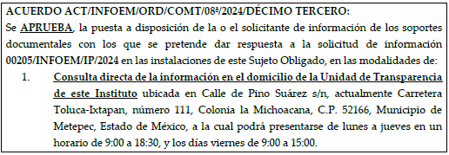

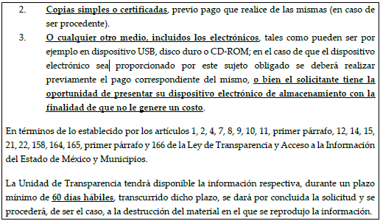

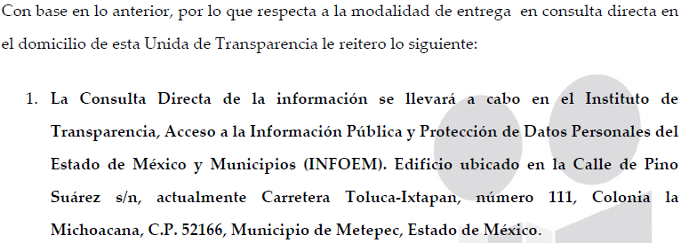

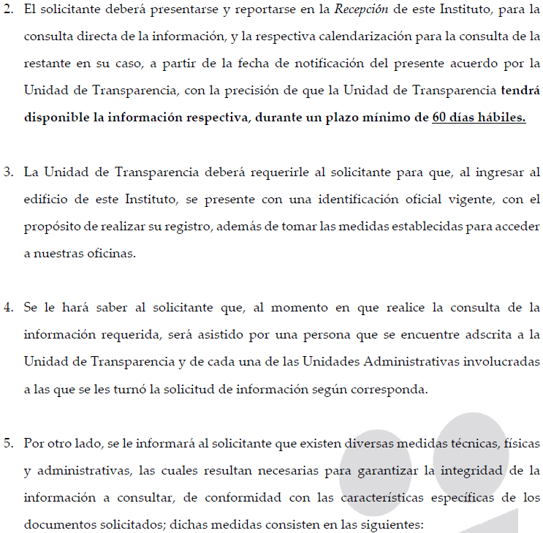

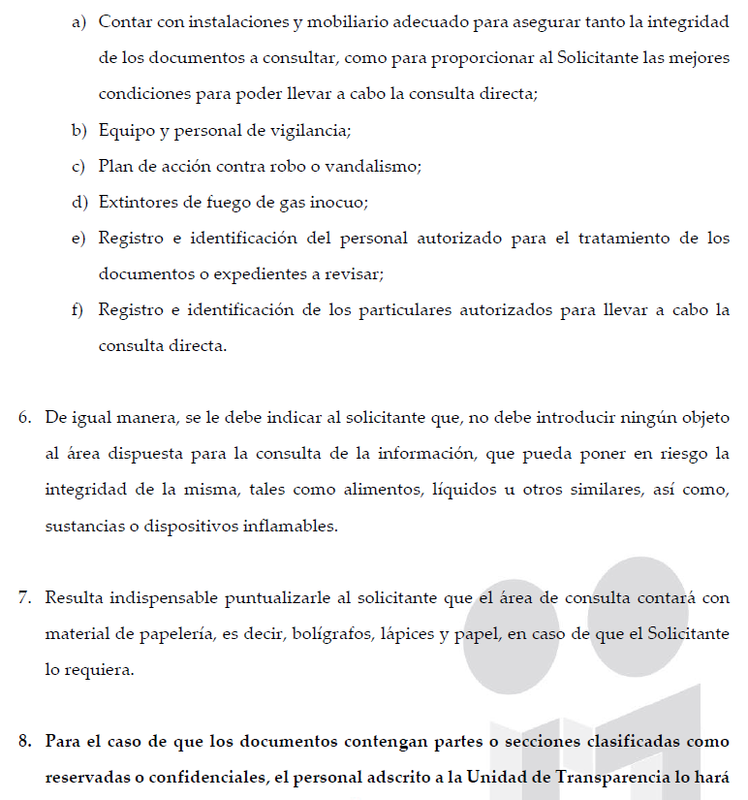

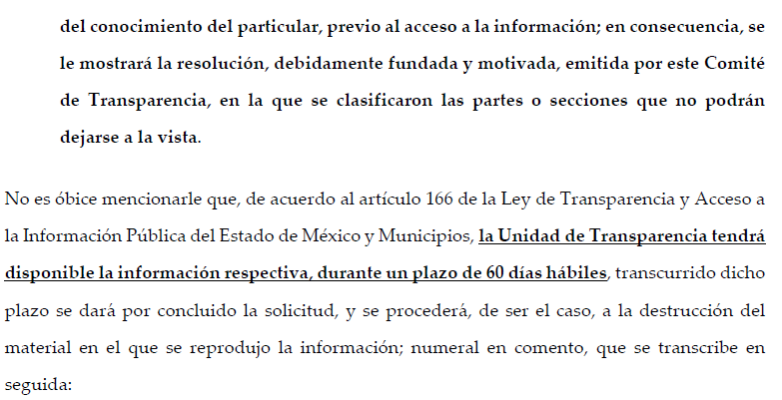

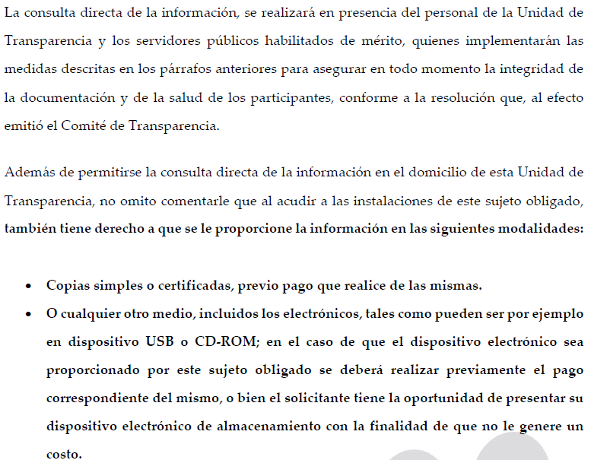

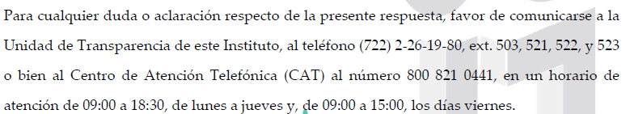

1. Del análisis anterior, se concluye que el cambio de modalidad hecho valer por el **SUJETO OBLIGADO,** resulta fundado y motivado al remitir los elementos suficientes para tenerse por valido dicho cambio.
2. Por lo anteriormente expuesto, este **ÓRGANO GARANTE** emite los siguientes.

# **R E S O L U T I V O S**

**PRIMERO.** Resultan infundadas las razones o motivos de inconformidad hechos valer en los Recursos de Revisión **02403/INFOEM/IP/RR/2024 02404/INFOEM/IP/RR/2024 02405/INFOEM/IP/RR/2024 y 02406/INFOEM/IP/RR/2024 acumulados,** en términos del Considerando **CUARTO** de la presente resolución.

**SEGUNDO.** Se **CONFIRMAN** las respuestas emitidas por el **Instituto de Transparencia, Acceso a la Información Pública y Protección de Datos Personales del Estado de México y Municipios**, a las solicitudes de información **00205/INFOEM/IP/2024****,** **00206/INFOEM/IP/2024**, **00207/INFOEM/IP/2024** **y** **00208/INFOEM/IP/2024****.**

**TERCERO.** Notifíquese al Titular de la Unidad de Transparencia del **SUJETO OBLIGADO** vía SAIMEX, para su conocimiento.

**CUARTO.** Notifíquese a **EL RECURRENTE** la presente resolución vía SAIMEX.

**QUINTO.** Se hace del conocimiento de **EL RECURRENTE** que, de conformidad con lo establecido en el artículo 196 de la Ley de Transparencia y Acceso a la Información Pública del Estado de México y Municipios, en caso de que considere que la resolución le cause algún perjuicio podrá impugnar vía juicio de amparo en los términos de las leyes aplicables.

ASÍ LO RESUELVE, POR UNANIMIDAD DE VOTOS, EL PLENO DEL INSTITUTO DE TRANSPARENCIA, ACCESO A LA INFORMACIÓN PÚBLICA Y PROTECCIÓN DE DATOS PERSONALES DEL ESTADO DE MÉXICO Y MUNICIPIOS, CONFORMADO POR LOS COMISIONADOS JOSÉ MARTÍNEZ VILCHIS; MARÍA DEL ROSARIO MEJÍA AYALA; SHARON CRISTINA MORALES MARTÍNEZ; LUIS GUSTAVO PARRA NORIEGA Y GUADALUPE RAMÍREZ PEÑA; EN LA TRIGÉSIMA OCTAVA SESIÓN ORDINARIA CELEBRADA EL SEIS (06) DE NOVIEMBRE DE DOS MIL VEINTICUATRO, ANTE EL SECRETARIO TÉCNICO DEL PLENO ALEXIS TAPIA RAMÍREZ.

1. Políticas Públicas y Cambio Climático. Angélica Rosas Huerta. Profesora- investigadora. Departamento Política y Cultura. División de Ciencias Sociales y Humanidades.